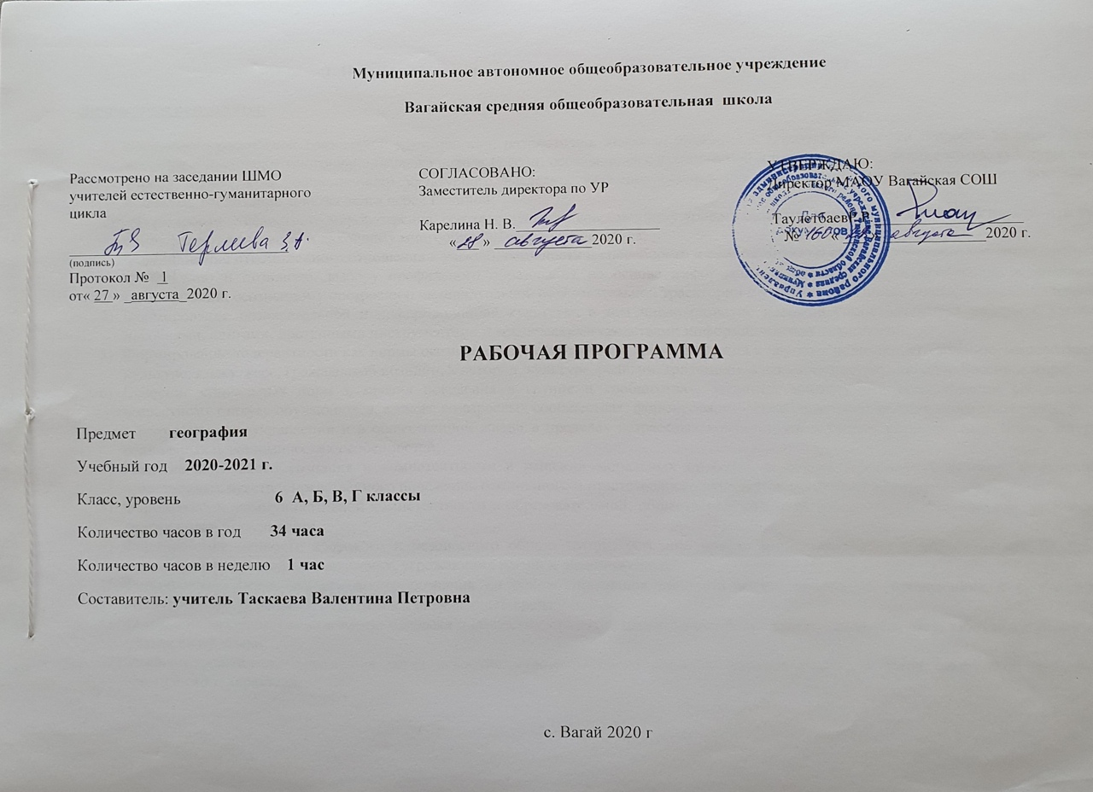

1. Планируемые результаты освоения учебного предмета «География»

Личностные результаты:

- Воспитание российской гражданкой идентичности, патриотизма, любви и уважения к Отечеству, чувства гордости за свою Родину, прошлое и настоящее многонационального народа России; осознание своей этнической принадлежности, знание языка, культуры своего народа, своего края, общемирового культурного наследия; усвоение традиционных ценностей многонационального российского общества; воспитание чувства долга перед Родиной;
- Формирование целостного мировоззрения, соответствующего современному уровню развития науки и общественной практики, а также социальному, языковому и духовному многообразию современного мира;
- Формирование ответственного отношения к учению, готовности и способности к саморазвитию и самообразованию на основе мотивации к обучению и познанию, выбору профильного образования на основе информации о существующих профессиях и личностных предпочтений, осознанному построению индивидуальной образовательной траектории с учетом устойчивых познавательных интересов;
- Формирование познавательной и информационной культуры, в том числе развитие навыков самостоятельной работы с учебными пособиями, книгами, доступными инструментами и техническими средствами информационных технологий;
- Формирование толерантности как нормы осознанного и доброжелательного отношения к другому человеку, его мнению, мировоззрению, культуре, языку, вере, гражданской позиции; к истории, культуре, религии, традициям, языкам, ценностям народов России и мира;
- Освоение социальных норм и правил поведения в группе и сообществах, заданных институтами социализации соответственно возрастному статусу обучающихся, а также во взрослых сообществах; формирование основ социально-критического мышления; участие в школьном самоуправлении и в общественной жизни в пределах возрастных компетенций с учетом региональных, этнокультурных, социальных и экономических особенностей;
- Развитие морального сознания и компетентности в решении моральных проблем на основе личностного выбора; формирование нравственных чувств и нравственного поведения, осознанного и ответственного отношения к собственным поступкам;
- Формирование коммуникативной компетентности в образовательной, общественно полезной, учебно-исследовательской, творческой и других видах деятельности;
- Формирование ценности здорового и безопасного образа жизни; усвоение правил индивидуального и коллективного безопасного поведения в чрезвычайных ситуациях, угрожающих жизни и здоровью людей;
- Формирование основ экологического сознания на основе признания ценности жизни во всех ее проявлениях и необходимости ответственного, бережного отношения к окружающей среде;
- Осознание важности семьи в жизни человека и общества, принятие ценности семейной жизни, уважительное и заботливое отношение к членам своей семьи;
- Развитие эстетического сознания через освоение художественного наследия народов России и мира, творческой деятельности эстетического характера.

Метапредметные результаты
Овладение навыками самостоятельного приобретения новых знаний, организации учебной деятельности, поиска средств ее осуществления;
- Умение планировать пути достижения целей на основе самостоятельного анализа условий и средств их достижения, выделать альтернативные способы достижения цели и выбирать наиболее эффективный способ, осуществлять познавательную рефлексию в отношении действий по решению учебных и познавательных задач;
- Формирование умений ставить вопросы, выдвигать гипотезу и обосновывать ее, давать определения понятиям, классифицировать, структурировать материал, строить логическое рассуждение, устанавливать причинно-следственные связи, аргументировать собственную позицию, формулировать выводы, делать умозаключения, выполнять познавательные и практические задания, в том числе проектные;
- Формирование осознанной адекватной и критической оценки в учебной деятельности, умения самостоятельно оценивать свои действия и действия своих одноклассников, аргументировано обосновывать правильность или ошибочность результата и способа действия, реально оценивать свои возможности достижения цели определенной сложности;
- Умение организовывать и планировать учебное сотрудничество и совместную деятельность с учителем и со сверстниками, определять общие цели, способы взаимодействия, планировать общие способы работы;
- Формирование и развитие учебной и общепользовательской компетентности в области использования технических средств ИКТ как инструментальной основы развития коммуникативных и познавательных универсальных учебных действий; формирование умений рационально использовать широко распространенные инструменты и технические средства информационных технологий;
- Умение извлекать информацию из различных источников (СМИ, компакт-диски учебного назначения, ресурсы Интернет); умение свободно пользоваться справочной литературой, в том числе и на электронных носителях, соблюдать нормы информационной избирательности, этики;
- Умение на практике пользоваться основными логическими приемами, методами наблюдения, моделирования, объяснения, решения проблем, прогнозирования;
- Умение работать в группе – эффективно сотрудничать, взаимодействовать на основе координации различных позиций при выработке общего решения в совместной деятельности; слушать партнера, формулировать и аргументировать свое мнение, корректно отстаивать свою позицию и координировать ее с позицией партнеров, в том числе в ситуации столкновения интересов; продуктивно разрешать конфликты на основе учета интересов и позиций всех участников, поиска и оценки альтернативных способов решения конфликтов;
- Умение организовывать свою жизнь в соответствии с представлениями и здоровом образе жизни, правах и обязанностях гражданина, ценностях бытия, культуры и социального взаимодействия.

Предметные:
1) Формирование представлений о географической науке, её роли в освоении планеты человеком, о географических знаниях как компоненте научной картины мира, их необходимости для решения современных практических задач человечества и своей страны, в том числе задачи охраны окружающей среды и рационального природопользования;
2) Формирование представлений и основополагающих теоретических знаний о целостности и неоднородности Земли как планеты людей в пространстве и во времени, об основных этапах её географического освоения, особенностях природы, жизни, культуры и хозяйственной деятельности людей, экологических проблемах на разных материках и в отдельных странах;
3) Овладение элементарными практическими умениями использования приборов и инструментов для определения количественных и качественных характеристик компонентов географической среды, в том числе её экологических параметров;
4) Овладение основами картографической грамотности и использования географической карты как одного из «языков» международного общения;
5) Овладение основными навыками нахождения, использования и презентации географической информации;
6) Формирование умений и навыков использования разнообразных географических знаний в повседневной жизни для объяснения и оценки различных явлений и процессов, самостоятельного оценивания уровня безопасности окружающей среды, адаптации к условиям территории проживания;
7) Создание основы для формирования интереса к дальнейшему расширению и углублению географических знаний и выбора географии как профильного предмета на ступени среднего полного образования, а в дальнейшем и в качестве сферы своей профессиональной деятельности.

Место курса географии в учебном плане

Для изучения образовательной области «География» учебным планом ОУ в 6 классе отведен 1 час в неделю.
В соответствии с базисным учебным (образовательным) планом курсу географии на ступени начального общего образования предшествует курс «Окружающий мир», включающий определенные географические сведения. По отношению к курсу географии данный курс является пропедевтическим.

2. Содержание учебного предмета «География»
Тема 1. Гидросфера (11 часов)
Гидросфера и ее состав. Мировой круговорот воды. Значение гидросферы. Мировой океан и его части. Моря, заливы, проливы. Виды морей: окраинные, внутренние и межостровные. Движения воды в океане. Течения. Взаимодействие океана с атмосферой и сушей.
Воды суши. Подземные воды (грунтовые, межпластовые, артезианские), их происхождение, условия залегания и использования. Реки: горные и равнинные. Речная система, бассейн, водораздел. Пороги и водопады. Озера проточные и бессточные. Болота. Природные льды: многолетняя мерзлота, ледники (горные и покровные).
Основные понятия: гидросфера, Мировой океан, круговорот воды, внутренние и окраинные моря, заливы, грунтовые, межпластовые и артезианскиеводы, речная система, исток, устье, русло и бассейн реки, проточные и бессточные озера, ледники, айсберги, многолетняя мерзлота.
Практические работы. 1. Нанесение на контурную карту объектов гидросферы. 2. Определение по карте окраинных, внутренних и межостровных морей. 3. Описание по карте географического положения одной из крупнейших рек Земли: направление и характер ее течения, использование человеком.
Тема 2. Атмосфера (11 часов)
Атмосфера: ее состав, строение и значение. Нагревание земной поверхности и воздуха. Температура воздуха. Особенности суточного хода температуры воздуха в зависимости от высоты солнца над горизонтом. Атмосферное давление. Ветер и причины его возникновения. Бриз. Влажность воздуха. Туман. Облака. Атмосферные осадки. Погода, причины ее изменения, предсказание погоды.
Климат и климатообразующие факторы. Зависимость климата от географической широты и высоты местности над уровнем моря. Адаптация человека к климатическим условиям.
Основные понятия: атмосфера, тропосфера, стратосфера, верхние слои атмосферы, тепловые пояса, атмосферное давление, ветер, конденсация водяного пара, атмосферные осадки, погода, воздушные массы, климат.
Практические работы. 1. Наблюдение за облаками и облачностью, зарисовки облаков, описание наблюдаемой погоды, обработка результатов. 2. Построение розы ветров, диаграмм облачности и осадков по имеющимся данным. Выявление причин изменения погоды.
Тема 3. Биосфера (4 часа)
Царства живой природы и их роль в природе Земли. Разнообразие животного и растительного мира. Приспособление живых организмов к среде обитания в разных природных зонах. Взаимное влияние живых организмов и неживой природы. Охрана органического мира. Красная книга МСОП. Почва как особое природное образование. Плодородие - важнейшее свойство почвы. Условия образования почв разных типов.
Основные понятия: биосфера, Красная книга, почва, плодородие.
Персоналии: В.И. Вернадский, В.В. Докучаев.
Практическая работа: ознакомление с наиболее распространенными растениями и животными своей местности.
Тема 4. Географическая оболочка(5 часов)
Понятие о географической оболочке.
Территориальные комплексы: природные, природно-хозяйственные. Взаимосвязь между всеми элементами географической оболочки: литосферой, атмосферой, гидросферой и биосферой. Закон географической зональности, высотная поясность. Природные зоны земного шара. Географическая оболочка как окружающая человека среда, ее изменения под воздействием деятельности человека.
Основные понятия: природный комплекс, ландшафт, природно-хозяйственный комплекс, геосфера, закон географической зональности.
Персоналии, В.И. Вернадский. Практические работы 1. Описание природных зон Земли по географическим картам.
Заключение 1 час

Минимальный перечень проверочных и практических работ
№1Определение географических координат по географической карте.
№2.Нанесение на контурную карту объектов гидросферы.
№3.Определение по карте окраинных, внутренних и межостровных морей.
№4. Описание по карте географического положения одной из крупнейших рек Земли: направление и характер ее течения, использование человеком
№5.Наблюдение за облаками и облачностью, зарисовки облаков, описание наблюдаемой погоды, обработка результатов.
№6.Построение розы ветров, диаграмм облачности и осадков по имеющимся данным. Выявление причин изменения погоды.
№7.Рассчитываем относительную влажность.
№8.Дать характеристику погоды
№9.Ознакомление с наиболее распространенными растениями и животными своей местности.
№10.Ознакомление с наиболее распространенными растениями и животными своей местности.

3. Тематическое планирование с указанием количества часов, отводимых на освоение каждой темы
№ урока п/п | Раздел/тема | Количество часов
 | Гидросфера – водная оболочка Земли | 11
1 | Состав и строение гидросферы | 1
2, 3 | Мировой океан | 2
4 | Учимся с «Полярной звездой» | 1
5 | Воды океана | 1
6, 7 | Реки – артерии Земли | 2
8 | Озёра и болота | 1
9 | Подземные воды и ледники | 1
10 | Гидросфера и человек | 1
11 | Обобщающий урок | 1
 | Атмосфера- воздушная оболочка Земли | 11
12 | Состав и строение атмосферы | 1
13, 14 | Тепло в атмосфере | 2
15 | Атмосферное давление | 1
16 | Ветер | 1
17, 18 | Влага в атмосфере | 2
19 | Погода и климат | 1
20 | Учимся с «Полярной звездой» | 1
21 | Атмосфера и человек | 1
22 | Обобщающий урок | 1
 | Биосфера | 4
23 | Биосфера – земная оболочка | 1
24 | Биосфера – оболочка жизни | 1
25 | Почвы | 1
26 | Биосфера и человек | 1
 | Географическая оболочка- самый крупный природный комплекс | 5
27 | Географическая оболочка Земли | 1
28 | Природные зоны Земли | 1
29 | Культурные ландшафты | 1
30 | Природное и культурное наследие | 1
31 | Обобщающий урок | 1
32 | Заключительный урок | 1
 | Резерв | 2
Всего |  | 34

